Музыкальный зал
Предназначен для проведения музыкальных занятий, праздников, развлечений, общественных мероприятий дошкольного учреждения, семинаров, презентаций.
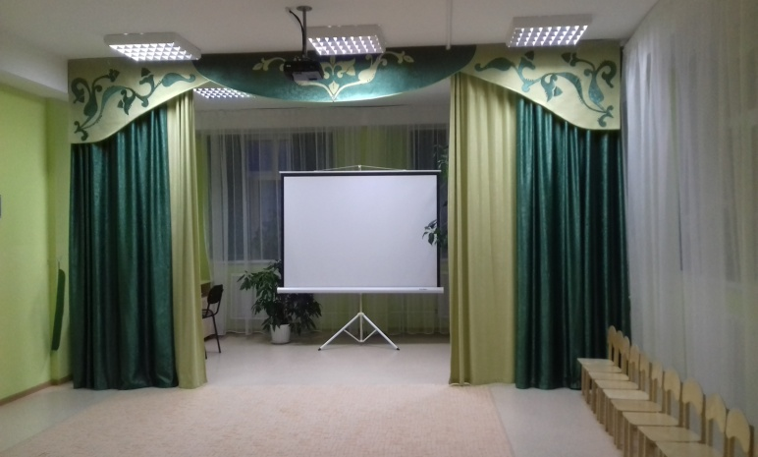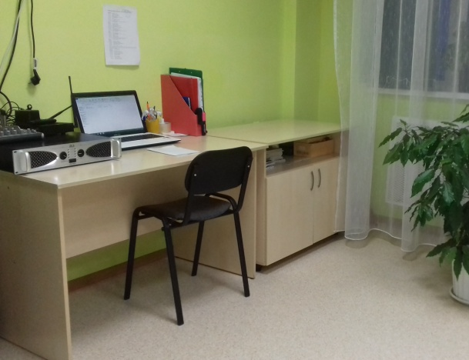

Материально-техническое обеспечение
Помещение | Функциональное использование | Оснащение
Музыкальный зал | - Занятия по музыкальному воспитанию  - Индивидуальные занятия  - Тематические досуги  - Развлечения  - Театральные представления  - Праздники и утренники  - Занятия по хореографии  - Утренняя гимнастика  - Разминка после дневного сна  - Дополнительные образовательные услуги  - Родительские собрания и прочие мероприятия для родителей  - Родительские собрания и прочие мероприятия для родителей | - Библиотека методической литературы, сборники нот  - Видеопроектор стационарный  - Экран переносной  - Ноутбук  - Музыкальный центр  - Пианино  - Синтезатор  - Разнообразные музыкальные инструменты для детей  - Подборка аудио кассет с музыкальными произведениями  - Различные виды театров  - Ширма для кукольного театра  - Детские стулья
Костюмерная | - Хранение атрибутов и костюмов | - Шкаф для используемых пособий, игрушек, атрибутов и прочего материала

Методическое обеспечение
- Комплексные занятия « По программе от рождения до школы» группа раннего возраста ( от 2 до 3 лет) под редакцией Н. Е. Вераксы, Т.С. Комаровой, М. А. Васильевой.
- Комплексно – тематическое планирование «« По программе от рождения до школы» младшая группа в ( от 3 до 4 лет) под редакцией Н. Е. Вераксы, Т.С. Комаровой, М. А. Васильевой.
- Комплексно – тематическое планирование «« По программе от рождения до школы» средняя группа в ( от 4 до 5 лет) под редакцией Н. Е. Вераксы, Т.С. Комаровой, М. А. Васильевой.
- Комплексно – тематическое планирование «« По программе от рождения до школы» старшая группа в ( от 5 до 6 лет) под редакцией Н. Е. Вераксы, Т.С. Комаровой, М. А. Васильевой.
- Комплексно – тематическое планирование «« По программе от рождения до школы» подготовительная группа в ( от 6 до 7 лет) под редакцией Н. Е. Вераксы, Т.С. Комаровой, М. А. Васильевой.
Перечень нормативных и нормативно-методических документов
Международное законодательство
- Всемирная декларация об обеспечении выживания, защиты и развития детей, 1990.
- Детский фонд ООН ЮНИ СЕФ. Декларация прав ребенка, 1959.
- Конвенция ООН о правах ребенка, 1989.
Указы Президента РФ
- Указ Президента РФ от 01.06.2012 г. No761 «О Национальной стратегии действий в интересах детей на 2012–2017 годы».
- Указ Президента РФ от 07.052012 г. No599 «О мерах по реализации государственной политики в области образования и науки».
Федеральные законы
- Федеральный закон РФ от 29.12.2012 г. No 273-ФЗ «Об образовании в Российской Федерации».
- Федеральный закон РФ от 29.12.2010 г. No 436-ФЗ «О защите детей от информации, причиняющей вред их здоровью и развитию» (вступил в силу с 01.09.2012 г.)
- Федеральный закон РФ от 08.05.2010 г. No83-ФЗ «О внесении изменений в отдельные законодательные акты Российской Федерации в связи с совершенствованием правового положения государственных (муниципальных) учреждений».
Приказы, постановления, письмаи другие документы федерального уровня
- Единый квалификационный справочник должностей руководителей, специалистов и служащих (раздел «Квалификационные характеристики должностей работников образования») от 26.08.2010 г. No 761н.
- Методические рекомендации по проведению независимой системы оценки качества работы образовательных организаций (утверждено Минобрнауки РФ 14.10.2013 г.).
- Постановление Минтруда РФ от 21.04.1993 г. No 88 «Об утверждении Нормативов по определению численности персонала, занятого обслуживанием дошкольных учреждений (ясли, ясли-сады, детские сады)».
- Постановление Правительства РФ от 15.04.2014 г. No 295 «Об утверждении государственной программы Российской Федерации «Развитие образования» на 2013–2020 годы».
- Письмо Минобрнауки РФ от 10.01.2014 г. No 08-10 «О необходимости проведения ряда мероприятий по обеспечению введения Федерального государственного образовательного стандарта дошкольного образования».
- Письмо Минобрнауки РФ от 28.02.2014 г. No 08-249 «Комментарии к ФГОС дошкольного образования».
- Письмо Министерства образования и науки РФ от 01.10.2013 г.
No 08-1408 «О направлении методических рекомендаций по реализации полномочий органов государственной власти субъектов Российской Федерации»
- Письмо Рособрнадзора от 07.02.2014 г. No 01-52-22/05-382 «О дошкольных образовательных организациях».
- Приказ Минобрнауки РФ от 18.02.2013 г. No 98 «О рабочей группе по разработке порядка разработки примерных основных образовательных программ, проведения их экспертизы и ведения реестра примерных основных общеобразовательных программ».
- Приказ Минобрнауки РФ от 07.04.2014 г. No 276 «Об утверждении порядка проведения аттестации педагогических работников организаций, осуществляющих проведение образовательной деятельности».
- Приказ Минобрнауки РФ от 17.10.2013 г. No 1155 «Об утверждении федерального государственного образовательного стандарта дошкольного образования».
- Приказ Минобрнауки РФ от 30.08.2013 г. No 1014 «Об утверждении Порядка организации и осуществления образовательной деятельности по основным общеобразовательным программам — образовательным программам дошкольного образования».
- Приказ Министерства труда и социальной защиты РФ No 544н от 18.10.2013 г. «Об утверждении профессионального стандарта «Педагог» (педагогическая деятельность в сфере дошкольного, начального общего, основного общего, среднего общего образования) (воспитатель, учитель)».
- Санитарно-эпидемиологические требования к устройству, содержанию и организации режима работы в дошкольных организациях —СанПиН 2.4.1.3049-13.
Перечень литературных источников
- Зацепина М.Б. Музыкальное воспитание в детском саду.
- Комарова Т. С. Развитие художественных способностей дошкольников.
- Белкина С.И. Музыка и движение.

